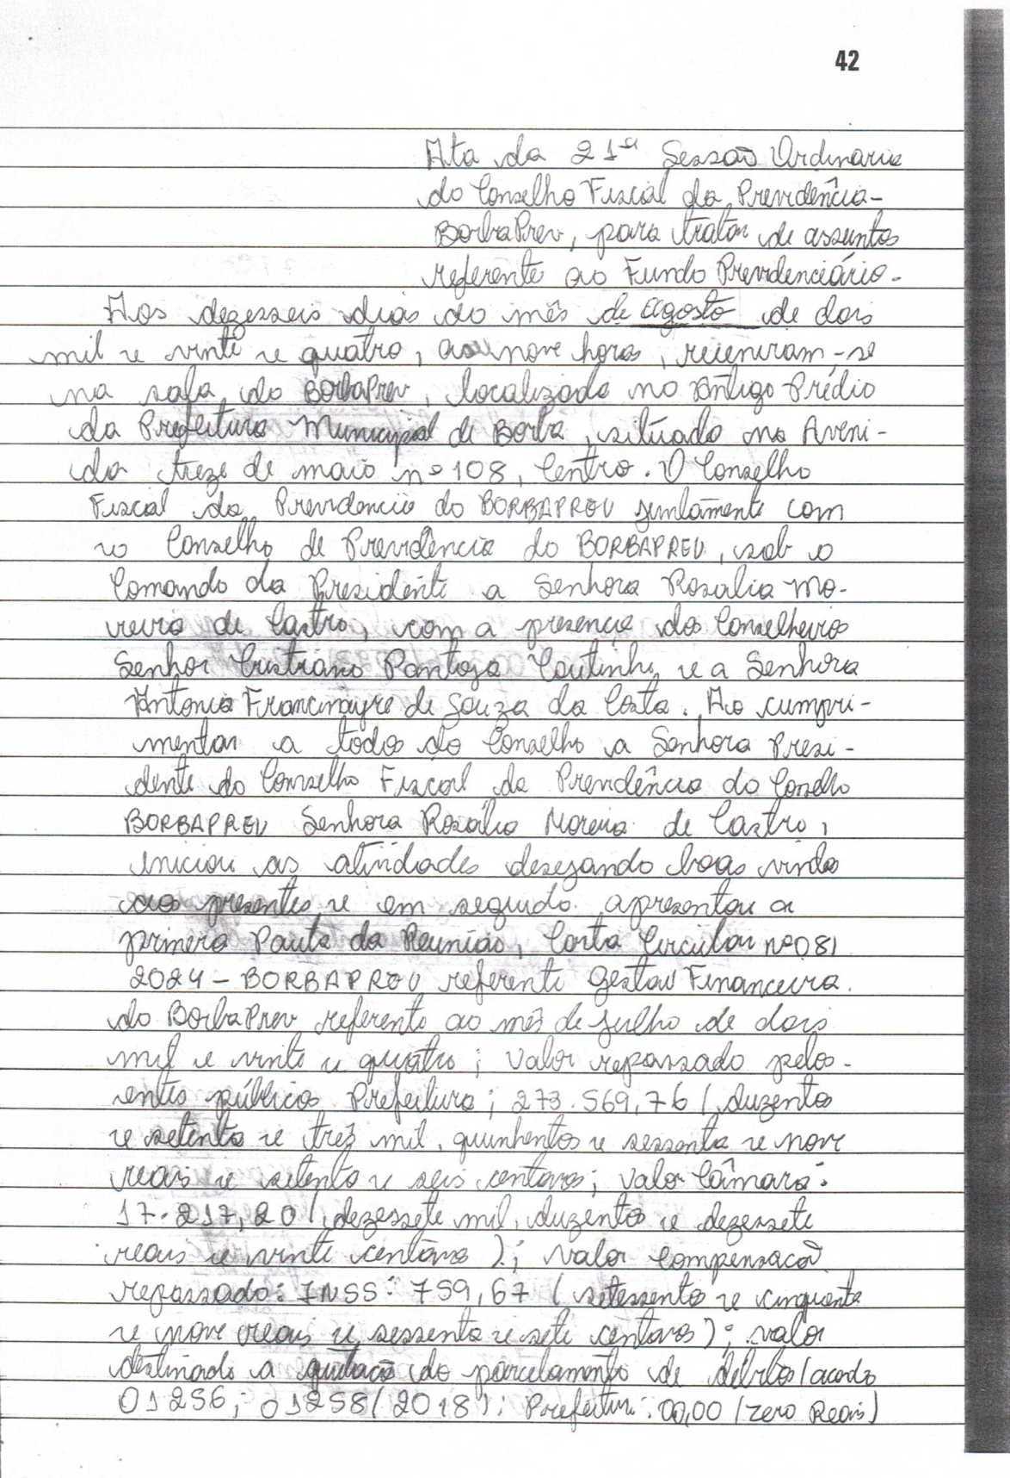

a ~Ç/u
ÇÍ1\
i/rrU
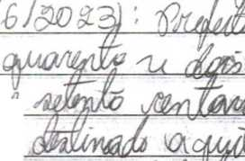
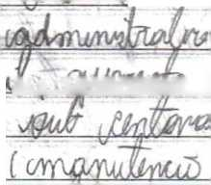
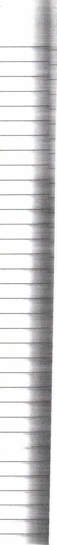

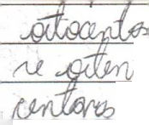
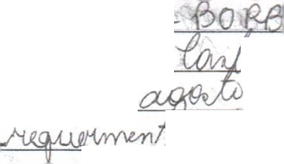
K/mxj? . vÚOUo çUQ^ U ,-fí^y^ í
uCártág A J^M/Ctfcrrwíp ' JJ/ry
'-Af- di ^trA
' ' ~’ "* * ^{Z} GpWwfe 4Z çfe
XÚ^Plfe z/ Jj/Y^ /rçÀ,

0i (èo.^- i/fkim^ dj
JWM dl
% At- ^my?^ ÍU&A oCo
^VXJA^ ,
AÍ UbW , _ , . _
(LoAl ª fhrC^-
\/yhfe>2x/ó^éb ._aVJxP7Vy?J^> - X^ZPf/
&o vW pá WÁo jaM^fj.^ A&té.o.isPb
JJ/rí} <atAíA^> I yt^^rtée '-< vC-t^^ .yfTU^⁷ yc^fxpr^
JWaq -yt j
\j(^Jjíô6hu^ -J-jjufc yrrAi
^t-j&i^co xKZ^ ^£T^{r}»A^-< ~
j\r&jo* Mtâpjk bM-O^ãs íA^Afi³ jl wjQví -jtyA, JãAcó ii cLd^ JtWw ,, /W~i>P i zx^k-q ,/6píÓw7 i 3 ~ fiaste Mnfi- PPª^&> ,/ú) r/rnib \jíl ^{</y}^^{J}° cLl
t> \fsb- '™cldtáa^&7
AP wx cw+im
cíti/j yvnA Z </lw/rS cy^^u
> - z» _ /K -*% - í \ J . »\ lt~ Í -
- , X-X^V *»✓ j | /AZ / v / C< ~ / [’ V • " '•' v \sv \vS\J**,— , '*—*'
jú -JuzP;rrp7€é , pc&
\£uáã»í>qU qjQ&/rv<wh) Aj- çZc ,
- j° - S- kZt^í/gmfc^
^zó. ^/r/ó iPfcg&-^X>6 voto A^a. ÀiMlAoÀ» M ^/h 4^^ vfai^/z íRjjwftui
-stâJufa yfyMtf' 4 09 - 0 ,^- 3 /t^pcàwZg u
i 1 í/vwÁ
. \Â <./ Atri Jtíh^llW) •
(r,° Q /T^' AovYX^> utoAL/rt/MA, xX)
■v/fo. ^{r}^J3rrrJX (ji Jtfwdwwfi _
^ZD rZQ ^aiffV' \duo jÍs^^^^óÍa^' ^ít^Laüu
Qwi f)[ Á
ç/Ylb JxWc id^
'£a^. JiH/s) (c^Jár/^,
''
dto MWW) -r O^OOdj

MmóOÇ, iWm. flflWOOg-y

VLW-kOOSz Rg^otoí<>5 X^OW-^ , fi ^QO^-Qlt yA &W+OJ>Á/ AÇL'
Q^ó-yoJg ; fí^c/0 7 0 J ? ; <^^+0 ;

frWz, ^(74-OOOj ~

ftWCM' 0^4-00 4-/

A #4 o 4O-Í2Í /. M^4OÓQ _{z} |y(/or oâ^j ,- ■: \lMytiW (ât ■ §£? d

í/W J/Wo L(Ü& ,g-6^0/9 274^
../Vm/ -j.wwÀ iÀd
^,0 0 °lÕ (7 rSrwtâ WfrwÁ
J.L '. xP5^ ^.gq-S 3-S fyxzM kAYkí^ /z MW ^LtNffrf a *&í9jjh
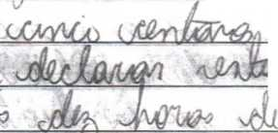
,/TYlzX/j
A.

